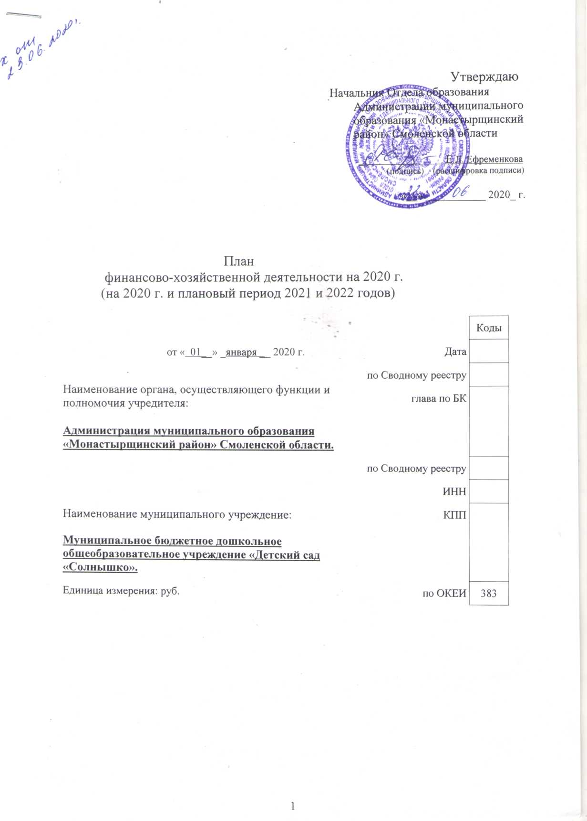
Раздел 1. Поступления и выплаты

Наименование показателя | Код строки | Код по бюджетной классификации Российской Федерации | Аналитический код | Сумма
 |  |  |  | на 2020 г. текущий финансовый год | на 2021 г. первый год планового периода | на 2022 г. второй год планового периода | за пределами планового периода
1 | 2 | 3 | 4 | 5 | 6 | 7 | 8
Остаток средств на начало текущего финансового года | 0001 | x | x
Остаток средств на конец текущего финансового года | 0002 | x | x
Доходы, всего: | 1000 |  |  | 12 338 400 | 10 245 400 | 10 568 700
в том числе:  доходы от собственности, всего | 1100 | 120
в том числе: | 1110
доходы от оказания услуг, работ, компенсации затрат учреждений, всего | 1200 | 131
в том числе:  субсидии на финансовое обеспечение выполнения государственного (муниципального) задания за счет средств бюджета публично-правового образования, создавшего учреждение | 1210 | 130
субсидии на финансовое обеспечение выполнения государственного задания за счет средств бюджета Федерального фонда обязательного медицинского страхования | 1220 | 130
Доходы от оказания услуг, работ |  | 131 |  | 10 973 400 | 10 245 400 | 10 568 700
Доходы от оказания платных услуг |  | 131 |  | 1 280 000
доходы от штрафов, пеней, иных сумм принудительного изъятия, всего | 1300 | 140
в том числе: | 1310 | 140
безвозмездные денежные поступления, всего | 1400 | 150
в том числе:  иные субсидии предоставленные из бюджета |  | 152 |  | 85 000
прочие доходы, всего | 1500 | 180
в том числе:  целевые субсидии | 1510 | 180
субсидии на осуществление капитальных вложений | 1520 | 180
доходы от операций с активами, всего | 1900
в том числе:

прочие поступления, всего | 1980 | x
из них:  увеличение остатков денежных средств за счет возврата дебиторской задолженности прошлых лет | 1981 | 510 |  |  |  |  | x
Расходы, всего | 2000 | x |  | 12 338 400 | 10 245 400 | 10 568 700
в том числе:  на выплаты персоналу, всего | 2100 | x |  | 9 681 300 | 10 245 400 | 10 568 700 | x
в том числе:  оплата труда | 2110 | 111 | 0701 211 Z U 21004  0701 211 Z U 21005  0701 211 Z 310000#21221014  0701 211 Z 310000#21221019  0701 211 Z 310000#21221020 | 7 393 000  863 400  1 671 500  660 000  3 816 400  381 700 | 7 869 300  873 400  1 681 500  750 000  4 114 400  450 000 | 8 107 600  873 400  1 681 500  800 000  4 212 700  550 000 | x
Социальные выплаты населению (3 дня по б/л за счет бюджета) |  | 111 | 0701 266 Z U 21004  0701 266 Z U 21005  0701 266 Z 310000#21221014  0701 266 Z 310000#21221019  0701 266 Z 310000#21221020 | 50 000  10 000  10 000  10 000  10 000  10 000
прочие выплаты персоналу, в том числе компенсационного характера | 2120 | 112 |  |  |  |  | x
иные выплаты, за исключением фонда оплаты труда учреждения, для выполнения отдельных полномочий | 2130 | 113 |  |  |  |  | x
взносы по обязательному социальному страхованию на выплаты по оплате труда работников и иные выплаты работникам учреждений, всего | 2140 | 119 |  | 2 238 300 | 2 376 100 | 2 451 100 | x
в том числе:  на выплаты по оплате труда | 2141 | 119 | 0701 213 Z U 21004  0701 213 Z U 21005  0701 213 Z 310000#21221014  0701 213 Z 310000#21221019  0701 213 Z 310000#21221020 | 2 238 300  263 700  507 500  199 300  1 152 500  115 300 | 2 376 100  263 700  507 500  226 500  1 242 500  135 900 | 2 451 100  263 700  507 500  241 600  1 272 200  166 100
на иные выплаты работникам | 2142 | 119 |  |  |  |  | x
денежное довольствие военнослужащих и сотрудников, имеющих специальные звания | 2150 | 131 |  |  |  |  | x
иные выплаты военнослужащим и сотрудникам, имеющим специальные звания | 2160 | 134 |  |  |  |  | x
страховые взносы на обязательное социальное страхование в части выплат персоналу, подлежащих обложению страховыми взносами | 2170 | 139 |  |  |  |  | x
в том числе:  на оплату труда стажеров | 2171 | 139 |  |  |  |  | x
на иные выплаты гражданским лицам (денежное содержание) | 2172 | 139 |  |  |  |  | x
социальные и иные выплаты населению, всего | 2200 | 300 |  |  |  |  | x
в том числе:  социальные выплаты гражданам, кроме публичных нормативных социальных выплат | 2210 | 320 |  |  |  |  | x
из них:  пособия, компенсации и иные социальные выплаты гражданам, кроме публичных нормативных обязательств | 2211 | 321 |  |  |  |  | x
выплата стипендий, осуществление иных расходов на социальную поддержку обучающихся за счет средств стипендиального фонда | 2220 | 340 |  |  |  |  | x
на премирование физических лиц за достижения в области культуры, искусства, образования, науки и техники, а также на предоставление грантов с целью поддержки проектов в области науки, культуры и искусства | 2230 | 350 |  |  |  |  | x
социальное обеспечение детей-сирот и детей, оставшихся без попечения родителей | 2240 | 360 |  |  |  |  | x
уплата налогов, сборов и иных платежей, всего | 2300 | 850 |  | 23 000 |  |  | x
из них:  налог на имущество организаций и земельный налог | 2310 | 851 | 0701 851 291 S 037 U 29101 | 22 000 |  |  | x
иные налоги (включаемые в состав расходов) в бюджеты бюджетной системы Российской Федерации, а также государственная пошлина | 2320 | 852 | 0701 852 291 S 097 U 29104 | 1 000 |  |  | x
уплата штрафов (в том числе административных), пеней, иных платежей | 2330 | 853 |  |  |  |  | x
безвозмездные перечисления организациям и физическим лицам, всего | 2400 | x |  |  |  |  | x
из них:  гранты, предоставляемые другим организациям и физическим лицам | 2410 | 810 |  |  |  |  | x
взносы в международные организации | 2420 | 862 |  |  |  |  | x
платежи в целях обеспечения реализации соглашений с правительствами иностранных государств и международными организациями | 2430 | 863 |  |  |  |  | x
прочие выплаты (кроме выплат на закупку товаров, работ, услуг) | 2500 | x |  |  |  |  | x
исполнение судебных актов Российской Федерации и мировых соглашений по возмещению вреда, причиненного в результате деятельности учреждения | 2520 | 831 |  |  |  |  | x
расходы на закупку товаров, работ, услуг, всего | 2600 | x |  | 2 634 100
в том числе:  закупку научно-исследовательских и опытно-конструкторских работ | 2610 | 241
закупку товаров, работ, услуг в сфере информационно-коммуникационных технологий | 2620 | 242
закупку товаров, работ, услуг в целях капитального ремонта государственного (муниципального) имущества | 2630 | 243
прочую закупку товаров, работ и услуг, всего | 2640 | 244 |  | 2 634 100
из них:  Услуги связи |  | 244 | 0701 244 221 ZU 22101 | 21 500
Коммунальные расходы |  | 244 | 0701 244 223 ZU 22301  0701 244 223 ZU 22302  0701 244 223 ZU 22303  0701 244 223 ZU 22313 | 1 193 000  829 200  308 800  35 000  20 000
Работы и услуги по содержанию имущества |  | 244 | 0701 244 225 ZU 22504  0701 244 225 ZU 22519  0701 244 225 S 066 | 41 400  5 000  4 400  32 000
Прочие работы и услуги |  | 244 | 0701 244 226 ZU 22610 | 5 000
Страховка |  | 244
Увеличение стоимости продуктов питания |  | 244 | 0701 244 342 V13003 V 341  0701 244 342 S 013 | 1 230 000  1 200 000  30 000
Увеличение стоимости горюче-смазочных материалов |  | 244
Увеличение стоимости прочих оборотных запасов (материалов) |  | 244 | 0701 244 346 Z 3 10000#212  0701 244 346 V13003 V | 143 200  63 200  80 000
капитальные вложения в объекты государственной (муниципальной) собственности, всего | 2650 | 400
в том числе:  приобретение объектов недвижимого имущества государственными (муниципальными) учреждениями | 2651 | 406
строительство (реконструкция) объектов недвижимого имущества государственными (муниципальными) учреждениями | 2652 | 407
Выплаты, уменьшающие доход, всего | 3000 | 100 |  |  |  |  | x
в том числе:  налог на прибыль | 3010 |  |  |  |  |  | x
налог на добавленную стоимость | 3020 |  |  |  |  |  | x
прочие налоги, уменьшающие доход | 3030 |  |  |  |  |  | x
Прочие выплаты, всего | 4000 | x |  |  |  |  | x
из них:  возврат в бюджет средств субсидии | 4010 | 610 |  |  |  |  | x

Раздел 2. Сведения по выплатам на закупки товаров, работ, услуг

№ п/п | Наименование показателя | Коды строк | Год начала закупки | Сумма
 |  |  |  | на 2020 г. (текущий финансовый год) | на 2021 г. (первый год планового периода) | на 2022 г. (второй год планового периода) | за пределами планового периода
1 | 2 | 3 | 4 | 5 | 6 | 7 | 8
1 | Выплаты на закупку товаров, работ, услуг, всего | 26000 | x | 2 634 100
1.1. | в том числе:  по контрактам (договорам), заключенным до начала текущего финансового года без применения норм Федерального закона от 5 апреля 2013 г. № 44-ФЗ «О контрактной системе в сфере закупок товаров, работ, услуг для обеспечения государственных и муниципальных нужд» (Собрание законодательства Российской Федерации, 2013, № 14, ст. 1652; 2018, № 32, ст. 5104) (далее - Федеральный закон № 44-ФЗ) и Федерального закона от 18 июля 2011 г. № 223-ФЗ «О закупках товаров, работ, услуг отдельными видами юридических лиц» (Собрание законодательства Российской Федерации, 2011,№ 30, ст. 4571; 2018, № 32, ст. 5135) (далее - Федеральный закон № 223-ФЗ) | 26100 | x
1.2. | по контрактам (договорам), планируемым к заключению в соответствующем финансовом году без применения норм Федерального закона № 44-ФЗ и Федерального закона № 223-ФЗ | 26200 | x
1.3. | по контрактам (договорам), заключенным до начала текущего финансового года с учетом требований Федерального закона № 44-ФЗ и Федерального закона № 223-ФЗ | 26300 | x | 125 771,06
1.4. | по контрактам (договорам), планируемым к заключению в соответствующем финансовом году с учетом требований Федерального закона № 44-ФЗ и Федерального закона № 223-ФЗ | 26400 | x | 2 508 328,94
1.4.1 | в том числе:  за счет субсидий, предоставляемых на финансовое обеспечение выполнения государственного (муниципального) задания | 26410 | x | 2 446 328,94
1.4.1.1. | в том числе:  в соответствии с Федеральным законом № 44-ФЗ | 26411 | x | 2 446 328,94
1.4.1.2. | в соответствии с Федеральным законом № 223-ФЗ | 26412 | x
1.4.2. | за счет субсидий, предоставляемых в соответствии с абзацем вторым пункта 1 статьи 78.1 Бюджетного кодекса Российской Федерации | 26420 | x | 62 000
1.4.2.1 | в том числе:  в соответствии с Федеральным законом № 44-ФЗ | 26421 | x | 62 000
1.4.2.2. | в соответствии с Федеральным законом № 223-ФЗ | 26422 | x
1.4.3. | за счет субсидий, предоставляемых на осуществление капитальных вложений | 26430 | x
1.4.4. | за счет средств обязательного медицинского страхования | 26440 | x
1.4.4.1. | в том числе:  в соответствии с Федеральным законом № 44-ФЗ | 26441 | x
1.4.4.2. | в соответствии с Федеральным законом № 223-ФЗ | 26442 | x
1.4.5. | за счет прочих источников финансового обеспечения | 26450 | x
1.4.5.1. | в том числе:  в соответствии с Федеральным законом № 44-ФЗ | 26451 | x
1.4.5.2. | в соответствии с Федеральным законом № 223-ФЗ | 26452 | x

